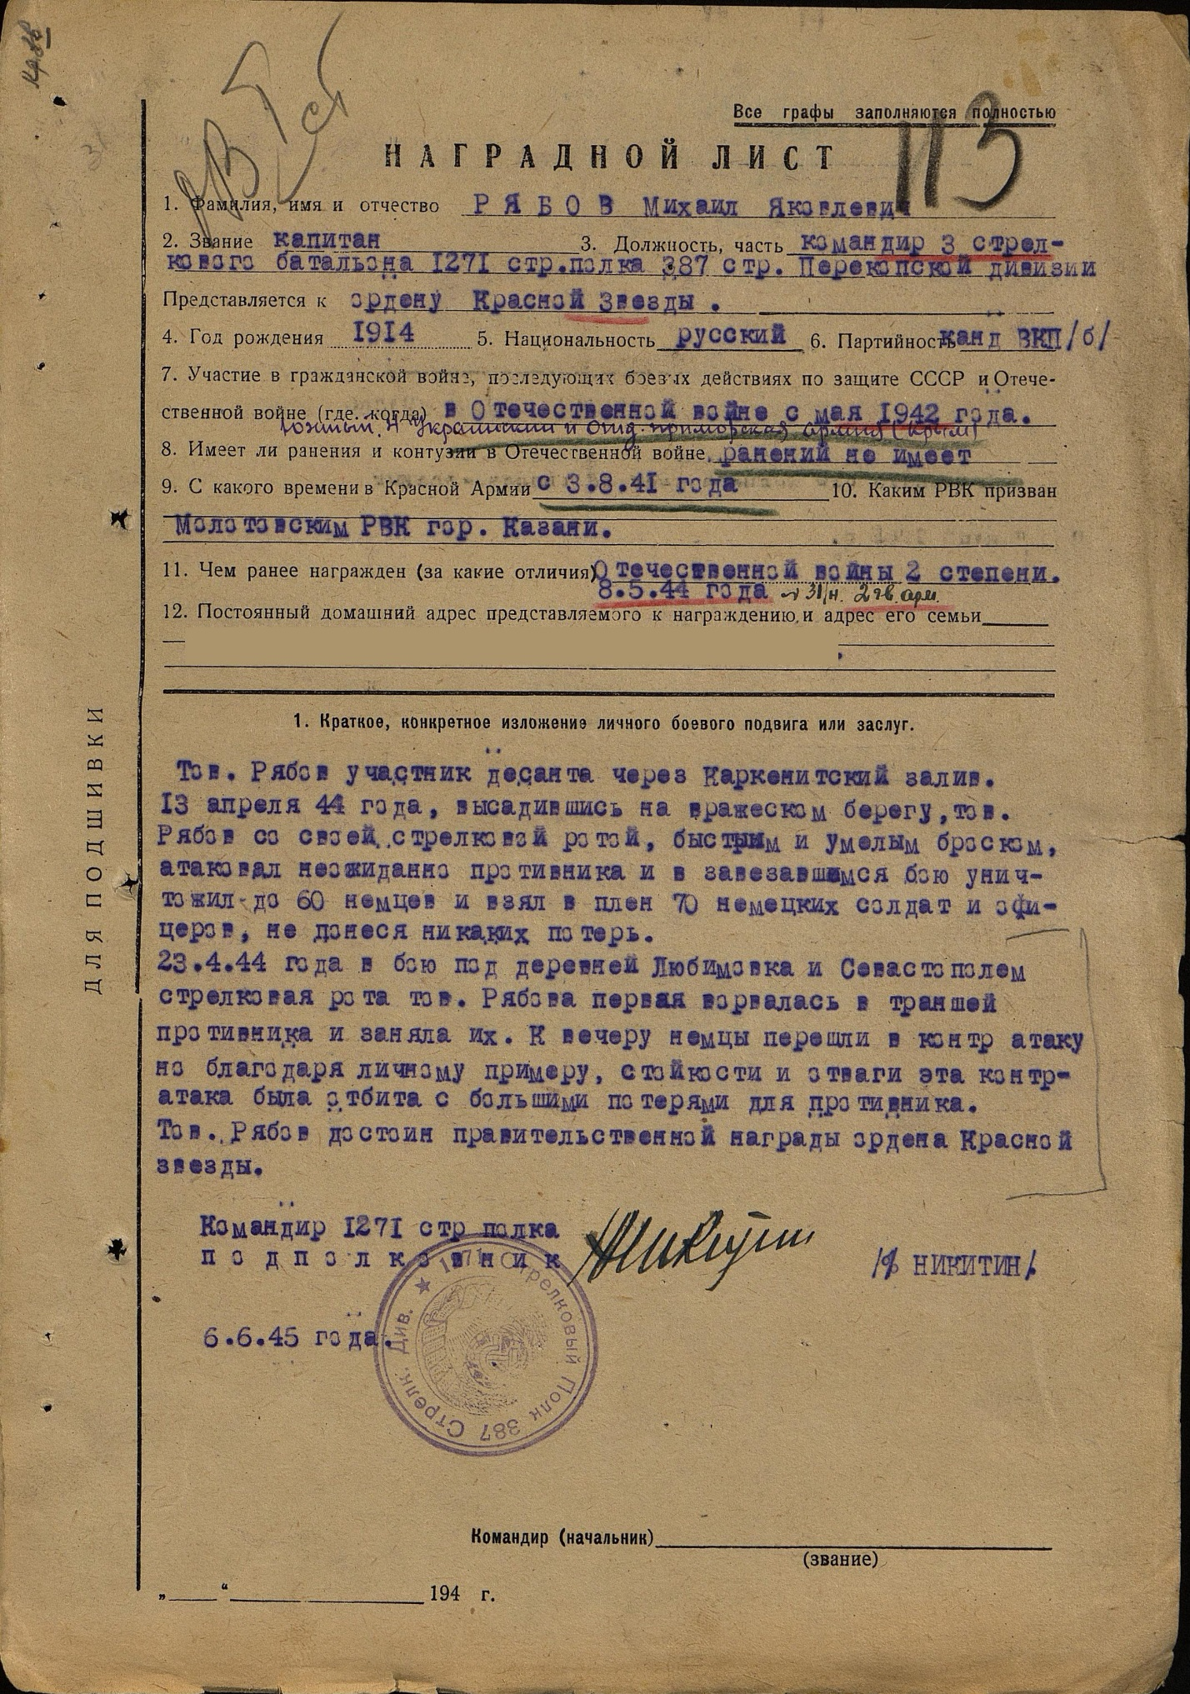

Рябов
Михаил Яковлевичкапитан
Дата рождения
__.__.1914
Место рождения
Татарская АССР, Алексеевский р-н, с. Левашово
Место призыва
Молотовский РВК, Татарская АССР, г. Казань, Молотовский р-нПосмотреть на карте
Боевой путь в составе: 1271 сп387 сд75 ск
- Место призыва: Молотовский РВК, Татарская АССР, г. Казань, Молотовский р-н
01.01.1941
- Орден Отечественной войны I степени
13.04.1944 - 13.04.1944
Награды героя
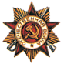
Орден Отечественной войны I степени
28.07.1945

Боевой путь в составе: 387 сд
- Место призыва: Молотовский РВК, Татарская АССР, г. Казань, Молотовский р-н
01.01.1941
- Боевые действия в составе: 387 сд
30.09.1941 - 30.09.1941
- Боевые действия в составе: 387 сд
30.12.1941 - 30.12.1941
- Боевые действия в составе: 387 сд
04.01.1942 - 04.01.1942
- Боевые действия в составе: 387 сд
10.01.1942 - 10.01.1942
- Боевые действия в составе: 387 сд
16.01.1942 - 16.01.1942
- Боевые действия в составе: 387 сд
18.01.1942 - 18.01.1942
- Боевые действия в составе: 387 сд
19.01.1942 - 19.01.1942
- Боевые действия в составе: 387 сд
22.01.1942 - 22.01.1942
- Боевые действия в составе: 387 сд
23.01.1942 - 23.01.1942
- Боевые действия в составе: 387 сд
01.02.1942 - 01.02.1942
- Боевые действия в составе: 387 сд
05.02.1942 - 05.02.1942
- Боевые действия в составе: 387 сд
17.02.1942 - 17.02.1942
- Боевые действия в составе: 387 сд
18.02.1942 - 18.02.1942
- Боевые действия в составе: 387 сд
25.02.1942 - 25.02.1942
- Боевые действия в составе: 387 сд
02.03.1942 - 05.03.1942
- Боевые действия в составе: 387 сд
19.03.1942 - 19.03.1942
- Боевые действия в составе: 387 сд
22.03.1942 - 22.03.1942
- Боевые действия в составе: 387 сд
24.03.1942 - 24.03.1942
- Боевые действия в составе: 387 сд
28.03.1942 - 05.04.1942
- Боевые действия в составе: 387 сд
05.04.1942 - 05.04.1942
- Боевые действия в составе: 387 сд
11.04.1942 - 11.04.1942
- Боевые действия в составе: 387 сд
16.04.1942 - 16.04.1942
- Боевые действия в составе: 387 сд
15.05.1942 - 15.05.1942
- Боевые действия в составе: 387 сд
10.06.1942 - 10.06.1942
- Боевые действия в составе: 387 сд
16.06.1942 - 16.06.1942
- Боевые действия в составе: 387 сд
12.07.1942 - 12.07.1942
- Боевые действия в составе: 387 сд
04.08.1942 - 04.08.1942
- Боевые действия в составе: 387 сд
18.08.1942 - 18.08.1942
- Боевые действия в составе: 387 сд
21.08.1942 - 21.08.1942
- Боевые действия в составе: 387 сд
30.08.1942 - 30.08.1942
- Боевые действия в составе: 387 сд
01.09.1942 - 30.09.1942
- Боевые действия в составе: 387 сд
21.12.1942 - 21.12.1942
- Боевые действия в составе: 387 сд
24.12.1942 - 24.12.1942
- Боевые действия в составе: 387 сд
25.12.1942 - 25.12.1942
- Боевые действия в составе: 387 сд
15.01.1943 - 15.01.1943
- Боевые действия в составе: 387 сд
19.01.1943 - 19.01.1943
- Боевые действия в составе: 387 сд
19.01.1943 - 20.01.1943
- Боевые действия в составе: 387 сд
23.01.1943 - 23.01.1943
- Боевые действия в составе: 387 сд
29.01.1943 - 31.01.1943
- Боевые действия в составе: 387 сд
09.02.1943 - 13.02.1943
- Боевые действия в составе: 387 сд
14.02.1943 - 17.02.1943
- Боевые действия в составе: 387 сд
18.02.1943 - 18.02.1943
- Боевые действия в составе: 387 сд
18.02.1943 - 19.02.1943
- Боевые действия в составе: 387 сд
03.03.1943 - 03.03.1943
- Боевые действия в составе: 387 сд
04.03.1943 - 05.03.1943
- Боевые действия в составе: 387 сд
12.03.1943 - 12.03.1943
- Боевые действия в составе: 387 сд
15.03.1943 - 15.03.1943
- Боевые действия в составе: 387 сд
18.03.1943 - 18.03.1943
- Боевые действия в составе: 387 сд
04.04.1943 - 04.04.1943
- Боевые действия в составе: 387 сд
28.04.1943 - 28.04.1943
- Боевые действия в составе: 387 сд
29.05.1943 - 29.05.1943
- Боевые действия в составе: 387 сд
01.06.1943 - 08.06.1943
- Боевые действия в составе: 387 сд
24.06.1943 - 27.06.1943
- Боевые действия в составе: 387 сд
27.06.1943 - 01.07.1943
- Боевые действия в составе: 387 сд
01.07.1943 - 10.07.1943
- Боевые действия в составе: 387 сд
27.07.1943 - 27.07.1943
- Боевые действия в составе: 387 сд
11.08.1943 - 11.08.1943
- Боевые действия в составе: 387 сд
16.08.1943 - 16.08.1943
- Боевые действия в составе: 387 сд
25.08.1943 - 26.08.1943
- Боевые действия в составе: 387 сд
27.08.1943 - 31.08.1943
- Боевые действия в составе: 387 сд
28.09.1943 - 28.09.1943
- Боевые действия в составе: 387 сд
27.10.1943 - 30.10.1943
- Боевые действия в составе: 387 сд
31.10.1943 - 01.11.1943
- Боевые действия в составе: 387 сд
10.11.1943 - 10.11.1943
- Боевые действия в составе: 387 сд
20.11.1943 - 23.11.1943
- Боевые действия в составе: 387 сд
29.11.1943 - 30.11.1943
- Боевые действия в составе: 387 сд
01.12.1943 - 04.12.1943
- Боевые действия в составе: 387 сд
23.12.1943 - 31.12.1943
- Боевые действия в составе: 387 сд
25.02.1944 - 29.02.1944
- Боевые действия в составе: 387 сд
14.03.1944 - 24.03.1944
- Боевые действия в составе: 387 сд
08.04.1944 - 11.04.1944
- Боевые действия в составе: 387 сд
11.04.1944 - 11.04.1944
- Боевые действия в составе: 387 сд
12.04.1944 - 12.04.1944
- Боевые действия в составе: 387 сд
13.04.1944 - 13.04.1944
- Орден Отечественной войны I степени
13.04.1944 - 13.04.1944
- Боевые действия в составе: 387 сд
14.04.1944 - 14.04.1944
- Боевые действия в составе: 387 сд
15.04.1944 - 15.04.1944
- Боевые действия в составе: 387 сд
16.04.1944 - 19.04.1944
- Боевые действия в составе: 387 сд
28.04.1944 - 30.04.1944
- Боевые действия в составе: 387 сд
07.05.1944 - 07.05.1944
- Боевые действия в составе: 387 сд
12.05.1944 - 17.05.1944
- Боевые действия в составе: 387 сд
18.05.1944 - 30.05.1944
- Боевые действия в составе: 387 сд
01.06.1944 - 24.06.1944
- Боевые действия в составе: 387 сд
01.08.1944 - 31.08.1944
- Боевые действия в составе: 387 сд
08.10.1944 - 13.10.1944
- Боевые действия в составе: 387 сд
14.01.1945 - 16.01.1945
- Боевые действия в составе: 387 сд
09.07.1945 - 09.07.1945

